26.03.2020г.
Составление технологических карт кулинарной обработки рыбы

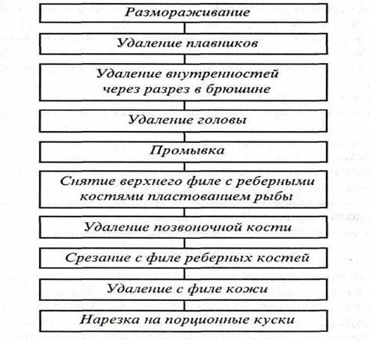

Технологическая карта

Технологическая карта № 118 Наименование изделия: Биточки рыбные 2 сп
Номер рецептуры: 61
Наименование сборника рецептур:
А.Клявиня "Большой рецептурный кулинарный словарь".
Издательство:Агропромиздат Сборник рецептур.
Наименование сырья | Расход сырья и полуфабрикатов
Наименование сырья | 1 порция
Наименование сырья | Брутто, г | Нетто, г
Рыба свеж. | 80 | 40
Хлеб | 6 | 6
Яйцо | 1/6 | 6
Масло растительное | 3 | 3
Молоко | 10 | 10
Мука | 4 | 4
Выход: | 50

Химический состав данного блюда
Пищевые вещества |  |  |  | Минер. вещества, мг |  | Витамины, мг
Белки, г | Жиры,  г | Углеводы,  г | Энерг. ценность, ккал | Са | Fe | В₁ | В₂ | С
6,458 | 3,724 | 6,442 | 83,506 | 33,220 | 0,594 | 0,066 | 0,090 | 0,330

Технология приготовления: Рыбу очистить, промыть, отделить мякоть от костей. Хлеб замочить в молоке. Мякоть рыбы вместе с хлебом провернуть через мясорубку, добавить молоко, яйцо, тщательно перемешать сделать биточки. Готовить на пару.

Технологическая карта

Технологическая карта № 119
Наименование изделия: Рыба запечённая с картофелем по-русски
Номер рецептуры: 63
Наименование сборника рецептур:
А.Клявиня "Большой рецептурный кулинарный словарь".
Издательство:Агропромиздат Сборник рецептур.

Наименование сырья | Расход сырья и полуфабрикатов
Наименование сырья | 1 порция
Наименование сырья | Брутто, г | Нетто, г
Филе минтая | 81,45 | 76,5
Картофель | 107,1 | 75
Мука | 15 | 15
Масло сливочное | 15 | 15
Молоко | 39 | 39
Масло сливочное | 6 | 6
Сухари | 2 | 3
Выход: | 150

Химический состав данного блюда
Пищевые вещества |  |  |  | Минер. вещества, мг |  | Витамины, мг
Белки, г | Жиры,  г | Углеводы,  г | Энерг. ценность, ккал | Са | Fe | В₁ | В₂ | С
13,005 | 16,727 | 26,871 | 303,329 | 90,720 | 1,581 | 0,219 | 0,229 | 15,930

Технология приготовления: Подготовленное филе рыбное промывают, нарезают на порционные куски, посыпают солью поваренной йодированной, кладут на смазанную маслом сливочным сковороду, сверху кладут ломтики картофеля вареного очищенного, заливают соусом молочным (для запекания рыбы), посыпают сухарями панировочными пшеничными, поливают растопленным маслом сливочным и запекают в жарочном шкафу при температуре 200-250С в течение 20-30 мин до готовности и образования румяной корочки на поверхности. Отпускают рыбу вместе с картофелем и соусом, с которыми она запекалась. Температура подачи: не ниже 65С. Срок реализации: не более двух часов с момента приготовления.
Технология приготовления соуса молочного для запекания рыбы: муку пшеничную просеивают, подсушивают на сковороде (без масла) до светло-желтого цвета при постоянном помешивании, охлаждают, разводят молоком или молоком с добавлением бульона или воды и, непрерывно помешивая, варят при слабом кипении в течение 7-10 мин. Затем в соус средней густоты добавляют соль, процеживают, доводят до кипения. Готовый соус заправляют прокипяченным маслом сливочным, тщательно перемешивают, прогревают до температуры от 80 до 85С, но не кипятят. Срок реализации: не более двух часов с момента приготовления.

Технологическая карта

Технологическая карта № 120
Наименование изделия: Рыба тушённая с овощами и томатом 1 сп
Номер рецептуры: 64
Наименование сборника рецептур:
Поляковский Ю.И."Сборник технологических карточек,рецептур блюд и кулинарных изделий
для дошкольных образовательных и детских оздоровительных учреждений".Г.Уфа

Наименование сырья | Расход сырья и полуфабрикатов
Наименование сырья | 1 порция
Наименование сырья | Брутто, г | Нетто, г
Рыба свеж. | 100 | 50
Морковь | 29 | 23
Петрушка | 7 | 6
Лук репчатый | 7 | 6
Томат | 3 | 3
Масло растительное | 5 | 5
Выход: | 70

Химический состав данного блюда
Пищевые вещества |  |  |  | Минер. вещества, мг |  | Витамины, мг
Белки, г | Жиры,  г | Углеводы,  г | Энерг. ценность, ккал | Са | Fe | В₁ | В₂ | С
6,785 | 4,733 | 3,102 | 81,374 | 45,110 | 0,792 | 0,077 | 0,077 | 12,35

Технология приготовления: Рыбу освободить от костей и кожи, нарезать на порционные куски. Морковь, петрушку очистить, мелко нарезать, лук нашинковать. Куски рыбы уложить в посуду в два ряда, чередуя со слоями нарезанных овощей, залить бульоном, маслом растительным, добавить томат, закрыть крышкой и поместить в шкаф на 1-1,5 часа. Перед подачей посыпать зеленью.

Технологическая карта

Технологическая карта № 121
Наименование изделия: Рыба тушённая с овощами и томатом 2 сп
Номер рецептуры: 64
Наименование сборника рецептур:
Поляковский Ю.И."Сборник технологических карточек,рецептур блюд и кулинарных изделий
для дошкольных образовательных и детских оздоровительных учреждений".Г.Уфа
Наименование сырья | Расход сырья и полуфабрикатов
Наименование сырья | 1 порция
Наименование сырья | Брутто, г | Нетто, г
Рыба свеж. | 70 | 35
Морковь | 20 | 16
Петрушка | 5 | 4
Лук репчатый | 5 | 4
Томат | 2 | 2
Масло растительное | 3,5 | 3,5
Выход: | 50

Химический состав данного блюда
Пищевые вещества |  |  |  | Минер. вещества, мг |  | Витамины, мг
Белки, г | Жиры,  г | Углеводы,  г | Энерг. ценность, ккал | Са | Fe | В₁ | В₂ | С
4,737 | 3,274 | 2,114 | 56,343 | 30,920 | 0,546 | 0,054 | 0,054 | 8,275

Технология приготовления: Рыбу освободить от костей и кожи, нарезать на порционные куски. Морковь, петрушку очистить, мелко нарезать, лук нашинковать. Куски рыбы уложить в посуду в два ряда, чередуя со слоями нарезанных овощей, залить бульоном, маслом растительным, добавить томат, закрыть крышкой и поместить в шкаф на 1-1,5 часа. Перед подачей посыпать зеленью.

Технологическая карта

Технологическая карта № 122
Наименование изделия: Рыба по-польски 1 сп
Номер рецептуры: 65
Наименование сборника рецептур:
Коровка Л.С. "Сборник технологических нормативов,
рецептур блюд и кулинарных изделий для дошкольных образовательных учреждений"Г. Пермь 2004г.

Наименование сырья | Расход сырья и полуфабрикатов
Наименование сырья | 1 порция
Наименование сырья | Брутто, г | Нетто, г
Рыба свеж. | 140 | 70
Яйцо | 1/2 | 20
Молоко | 70 | 70
Масло сливочное | 4 | 4
Зелень | 3 | 2
Выход: | 80

Химический состав данного блюда
Пищевые вещества |  |  |  | Минер. вещества, мг |  | Витамины, мг
Белки, г | Жиры,  г | Углеводы,  г | Энерг. ценность, ккал | Са | Fe | В₁ | В₂ | С
12,301 | 6,871 | 3,658 | 124,763 | 106,900 | 0,750 | 0,063 | 0,219 | 3,006

Технология приготовления: Рыбу очистить от чешуи, нарезать на порционные куски, промыть, сделать на коже насечку, залить горячей водой и варить 10-15 минут. Готовую рыбу вынуть, залить молоком, смешанным с яйцом и запечь в жарочном шкафу. При подаче полить маслом.
Примечание: рыбу для детей ясельного и садового возраста порционировать на филе с кожей и без костей.

Технологическая карта

Технологическая карта № 123
Наименование изделия: Рыба по-польски 2 сп
Номер рецептуры: 65
Наименование сборника рецептур:
Коровка Л.С. "Сборник технологических нормативов,
рецептур блюд и кулинарных изделий для дошкольных образовательных учреждений"Г. Пермь 2004г.

Наименование сырья | Расход сырья и полуфабрикатов
Наименование сырья | 1 порция
Наименование сырья | Брутто, г | Нетто, г
Рыба свеж. | 100 | 50
Яйцо | 1/3 | 15
Молоко | 50 | 50
Масло сливочное | 3 | 3
Зелень | 2 | 1
Выход: | 60

Химический состав данного блюда
Пищевые вещества |  |  |  | Минер. вещества, мг |  | Витамины, мг
Белки, г | Жиры,  г | Углеводы,  г | Энерг. ценность, ккал | Са | Fe | В₁ | В₂ | С
8,849 | 5,019 | 2,592 | 90,290 | 90,840 | 0,847 | 0,086 | 0,200 | 1,906

Технология приготовления: Рыбу очистить от чешуи, нарезать на порционные куски, промыть, сделать на коже насечку, залить горячей водой и варить 10-15 минут. Готовую рыбу вынуть, залить молоком, смешанным с яйцом и запечь в жарочном шкафу. При подаче полить маслом.
Примечание: рыбу для детей ясельного и садового возраста порционировать на филе с кожей и без костей.

02.04.2020г.

Составление технологических карт фаршированной рыбы.

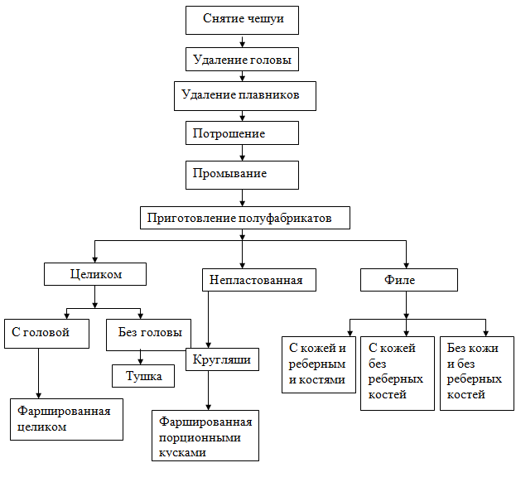

В фаршированном виде чаще всего приготавливают судака, щуку, карпа. Рыбу фаршированную в целом виде и порционными кусками-кругляшами. В качестве фарша используют специально приготовленную массу улучшенного качества. Рыбу можно также фаршировать кнельной массой. Для фарширования в целом виде рекомендуют использовать охлажденную рыбу, а щуку-живую ,так как у мороженной рыбы кожа легко разрывается.

Щуку для подготовки к фаршированию в целом виде очищают от чешуи, чтобы не повредить кожу, промывают, подрезают кожу вокруг головы с помощью острого ножа, осторожно отгибают ее и снимают с тушки «чулком». Мякоть у плавников подрезают внутри ножницами, конец позвоночной кости у хвоста подламывают так, чтобы кожа осталась с хвостом. Снятую кожу промывают. Рыбу разделывают на чистое филе.

Белый хлеб замачивают в молоке, мякоть рыбы нарезают на кусочки, соединяют с хлебом и пропускают через мясорубку. Затем добавляют пассерованный мелкорубленый лук, соль, перец, сливочное масло и все еще раз пропускают через мясорубку. В полученную массу вводят сырые яйца или белки яиц и хорошо вымешивают до получения пышной однородной массы.

Кожу щуки наполняют приготовленной массой так, чтобы она приняла форму рыбы. Фарш набивают плотно, а у хвоста делают прокол, чтобы удалить попавший воздух. К рыбе прикладывают голову или пришивают иглой со шпагатом. Рыбу завертывают в марлю или пергамент и перевязывают шпагатом, затем укладывают на решетку рыбного котла или глубокий противень.

Если щука поступила в виде потрошенной тушки, то ее пластуют и снимают кожу с обоих филе. Затем из мякоти рыбы приготавливают массу. На смоченную марлю раскладывают кожу от одного филе, на него по всей длине массу, которую закрывают сверху кожей от второго филе. Соединяя концы марли, формуют рыбу в виде валика, концы перевязывают шпагатом, используют для припускания.

Порционными кусками фаршируют не только щуку, но и другие виды рыб. Рыбу разделывают и нарезают на порционные куски-кругляши, из которых вырезают позвоночную и реберные кости вместе с мякотью, оставляя ее на коже тонким слоем до 0.5 см. Мякоть отделяют от костей и приготавливают из нее массу для фарширования, которой наполняют каждый порционный кусок. Толщина кругляшей должна быть не более 5 см. Перед тепловой обработкой рыбу укладывают в лоток или сотейник в один ряд.

Для приготовления судака фаршированного в целом виде обработку рыбы начинают с вырезания спинного плавника, затем осторожно очищают чешую, чтобы не разрезать кожу. Из головы вынимают жабры и глаза. Рыбу промывают и обсушивают, глубоко надрезают мякоть вдоль позвоночника с двух сторон. Отделяют позвоночную кость, подламывая у головы и хвоста. Через образовавшееся отверстие вынимают внутренности; рыбу промывают, срезают с боков реберные кости и мякоть, оставляя ее тонким слоем не более 0,5 см на коже. Плавники отрезают ножницами.

Срезанную мякоть отделяют от костей и приготавливают из нее массу. Подготовленного судака наполняют фаршем через спинное отверстие так, чтобы рыба приняла прежнюю форму и зашивают с помощью шпагата и поварской иглы. Рыбу перевязывают шпагатом или завертывают в марлю.

09.04.2020г.
Составление технологических карт приготовления котлетной массы.
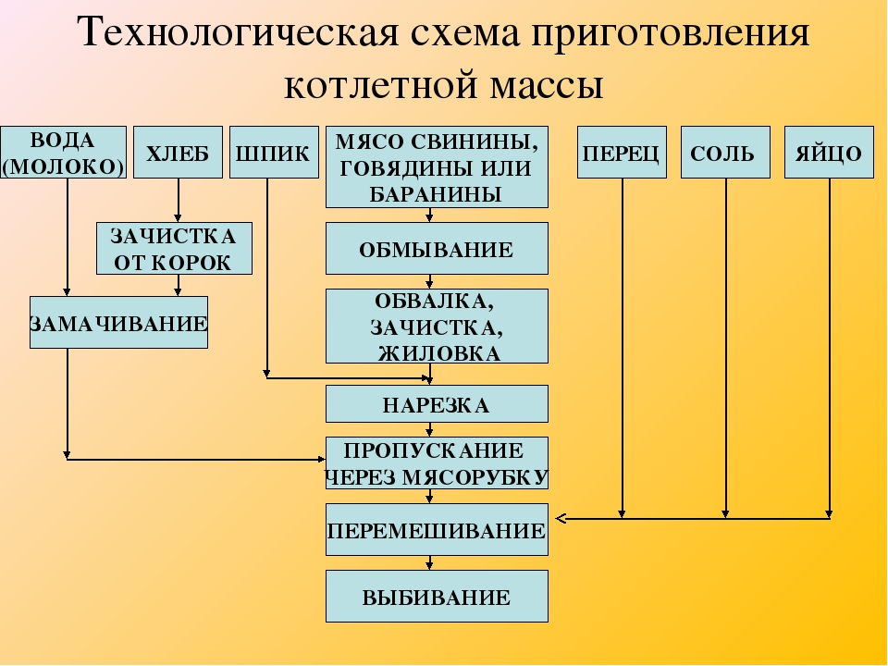
Рыбу промывают от слизи, очищают от чешуи. Промывают и срезают плавники. Затем удаляют головы и внутренности, промывают. Разрезают на 2 пласта по позвоночнику. Получается 2 филе с кожей. Одно с позвоночной костью и реберными костями. Второе с реберными костями. Кожу и кости удаляют, стараясь, как можно меньше срезать мясо рыбы.
Для приготовления рыбной котлетной массы, рыбу обрабатывают на филе без кожи и костей.
Подготовленную рыбу нарезают на небольшие кусочки, пропускают через мясорубку. Белый хлеб зачищают от корок, замачивают в холодной воде или молоке до набухания, соединяют с рыбой и еще раз пропускают через мясорубку. Добавляют соль и перец, сливочное масло. Все тщательно вымешивают. Для увеличения рыхлости в котлетную массу из нежирной рыбы можно добавить измельченную на мясорубке вареную рыбу (25-30% массы мякоти сырой рыбы). Для увеличения вязкости в котлетную массу можно добавить сырые яйца.
Благодаря присутствию хлеба в котлетной массе удерживается влага, которая размягчает соединительную ткань и придает изделиям пышную, пористую и сочную консистенцию. Котлетная масса является скоропортящимся изделием, так как в ней очень быстро начинают развиваться микроорганизмы. Поэтому для её приготовления рыбу и молоко используют предварительно охлажденными. После пропускания через мясорубку массу охлаждают и сразу разделывают на полуфабрикаты.

